第二课堂平台-大创管理系统
学生端操作手册—立项阶段

登录
进入网站后，输入个人账号及密码，点击登录。
官网导航栏找到“大创项目”，选择对应的申报年份。
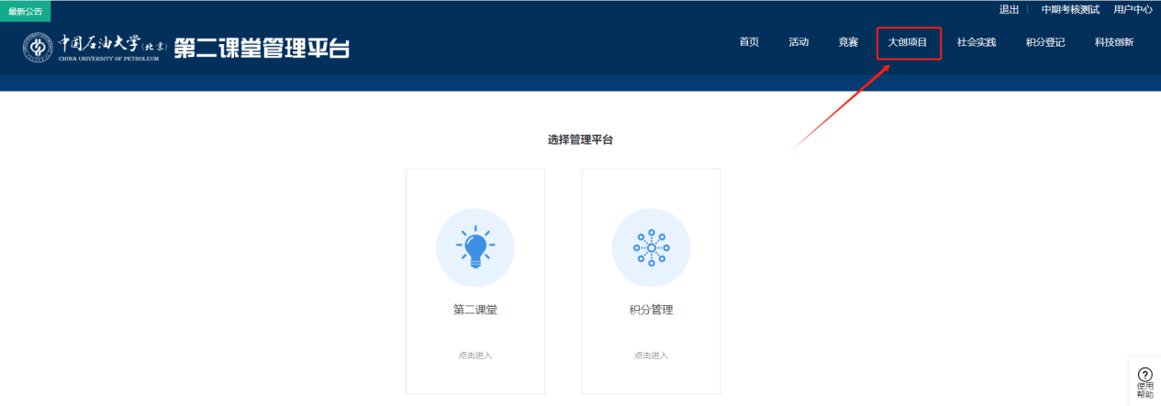

项目双选
项目双选池容纳了本校内所有需要招募队伍的项目，同时也是招募人与被招募人的双向选择。
选择项目：加入其他同学或老师的队伍
创建项目：招募老师或同学加入自己的队伍
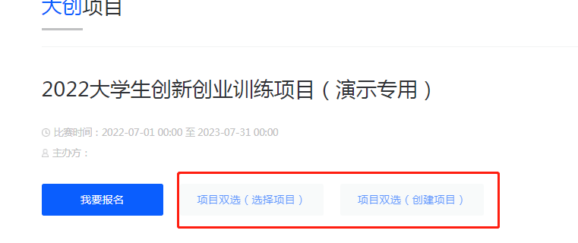

选择项目
申请加入其他同学的项目：选择的项目，输入手机号和个人履历进行申请。
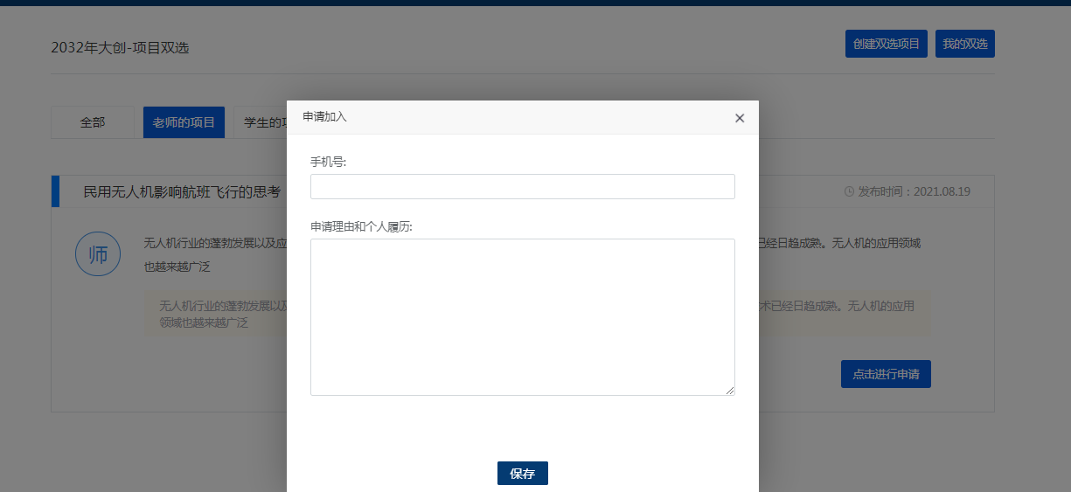

创建项目
招募其他同学加入自己的项目：点击，输入个人信息，团队信息和项目信息，招募的要求，设置完成点击保存。
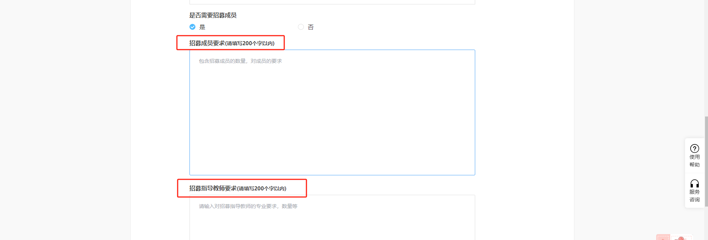

查看项目
点击“用户中心”，进入我的双选版块，查看创建的项目或申请的项目
招募人显示页面如下：
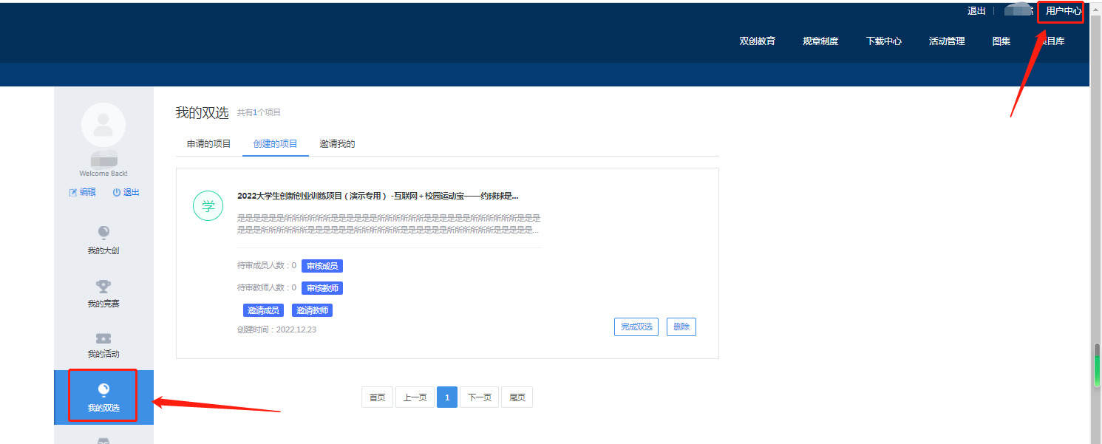
申请人显示页面如下：
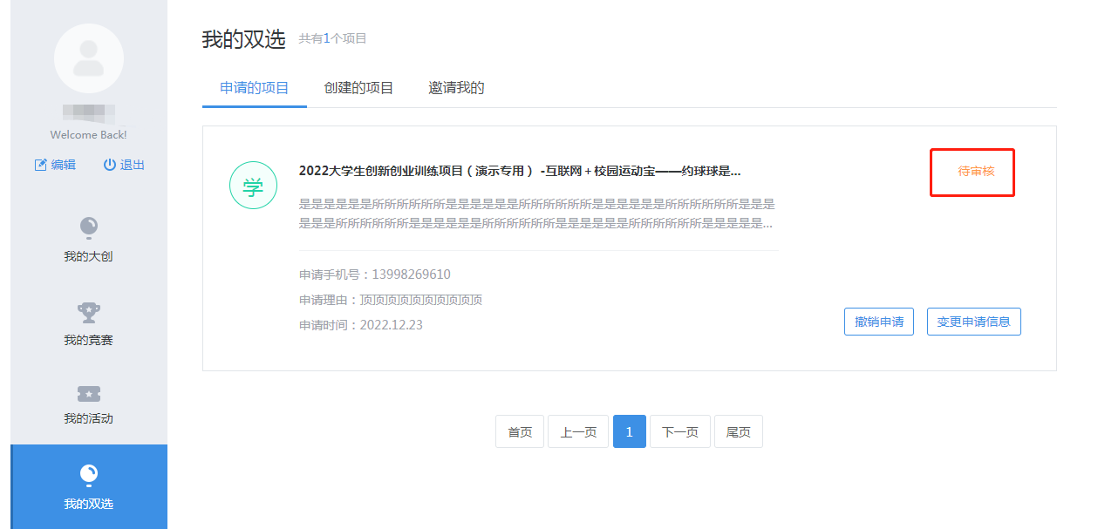

5.1撤销申请
招募人：已提出项目双选的项目，可点击撤销项目申请。
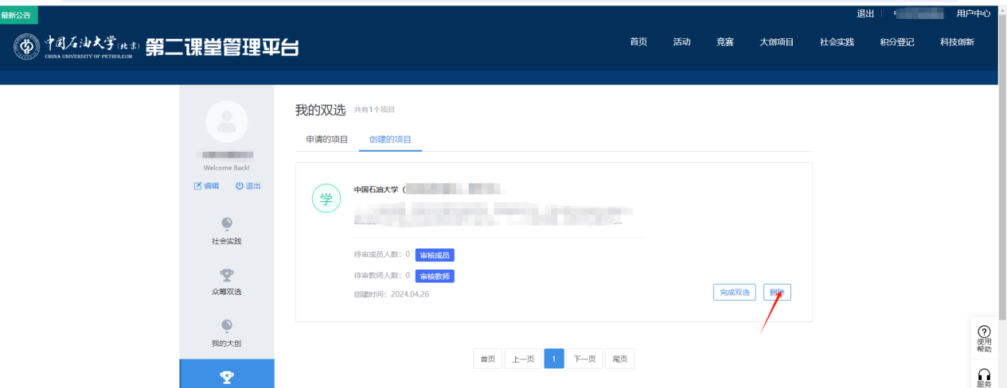

5.2 变更申请信息
申请人：已提出申请的双选项目如需修改变更申请信息，可点击对信息进行修改。
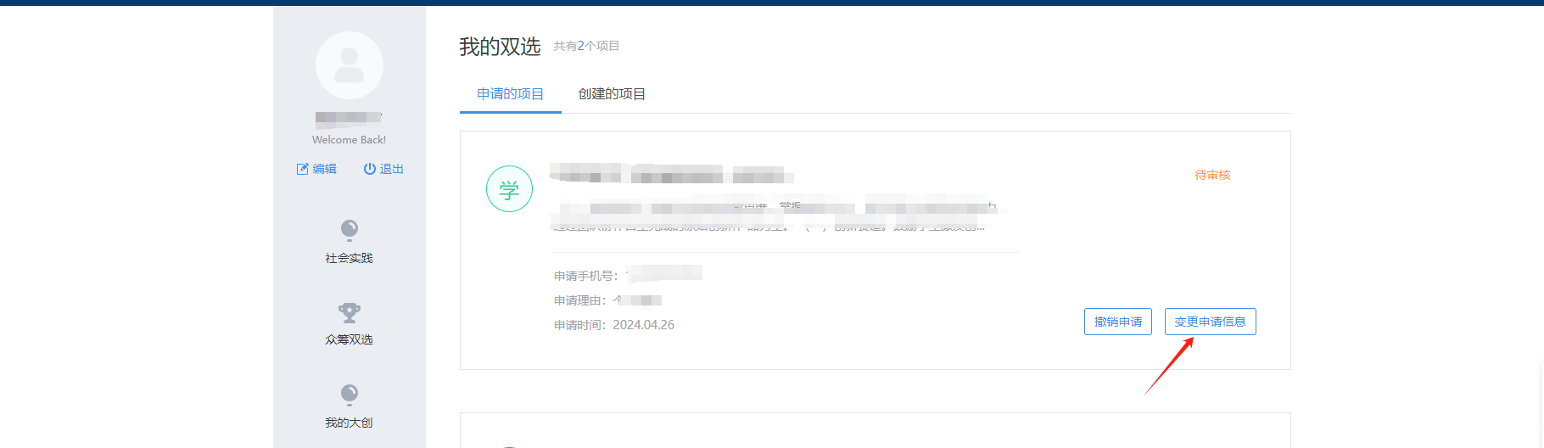

5.3项目双选审核
招募人：如果有申请人申请加入项目，点击【审核成员】、【查看】是否符合项目招募要求。
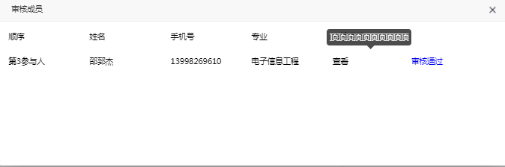
申请人：审核通过后，后台会提示项目审核通过。
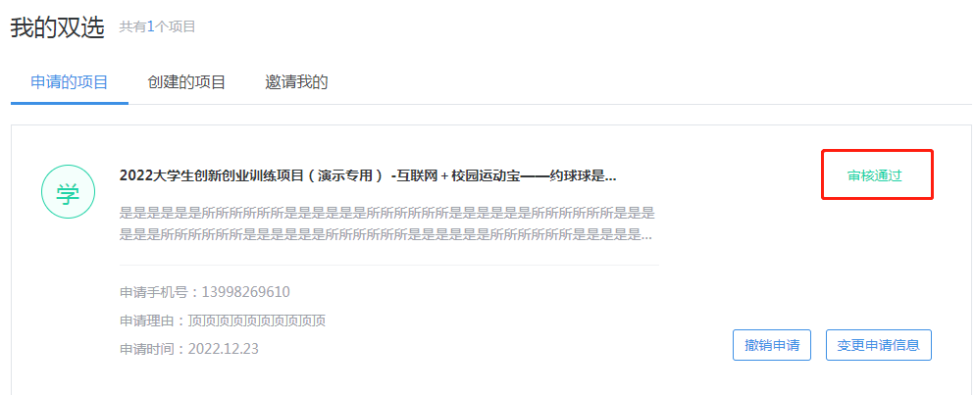

完成双选
最终由招募人在“项目双选”页面，点击“完成双选”
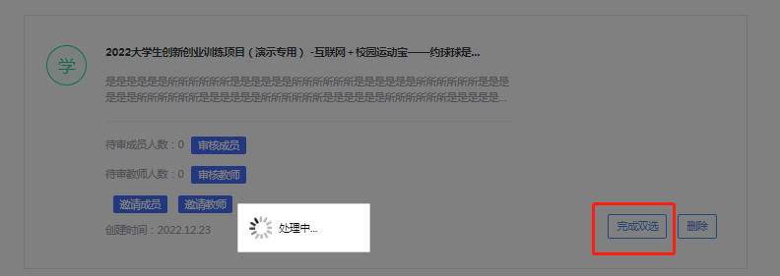
随后点击“项目立项”点击该功能后才可以同步到队员和教师的后台

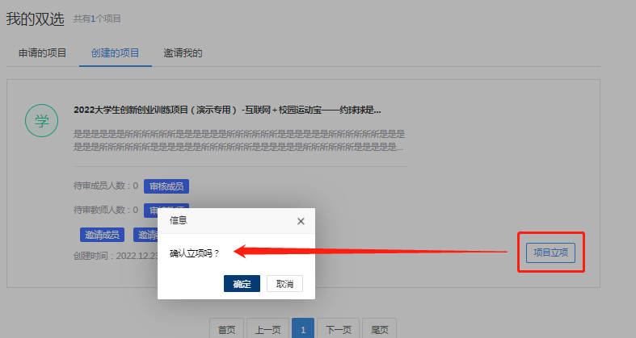

信息完善
进入“我的大创”管理页面，点击“管理项目”完善信息。
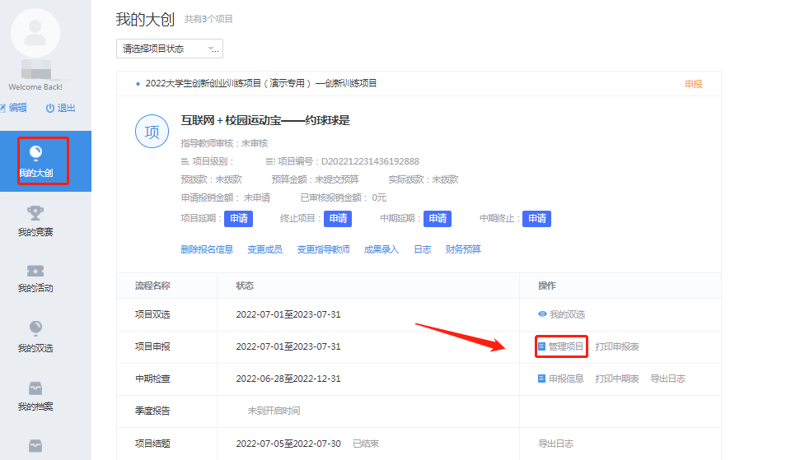
“点击进入”补充项目详细信息，完成后点击提交审核。
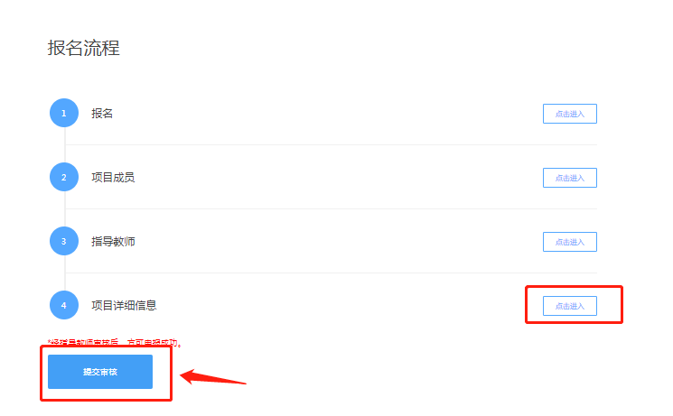
项目详细信息：
上传图片需使用系统自带功能，不能直接从word直接复制过去！
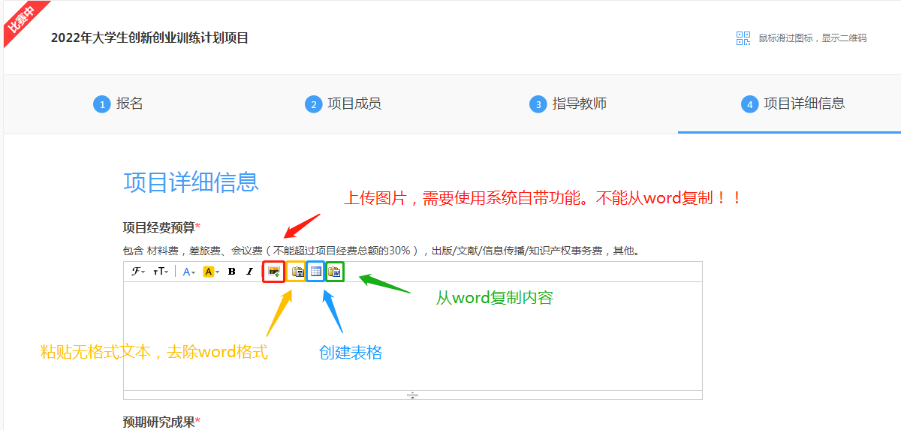
（注意：点完提交不是最后一步）

点击“提交”后，需要等页面跳转，再点击提交审核，方可申报成功。提交成功后请尽快联系指导教师审核。
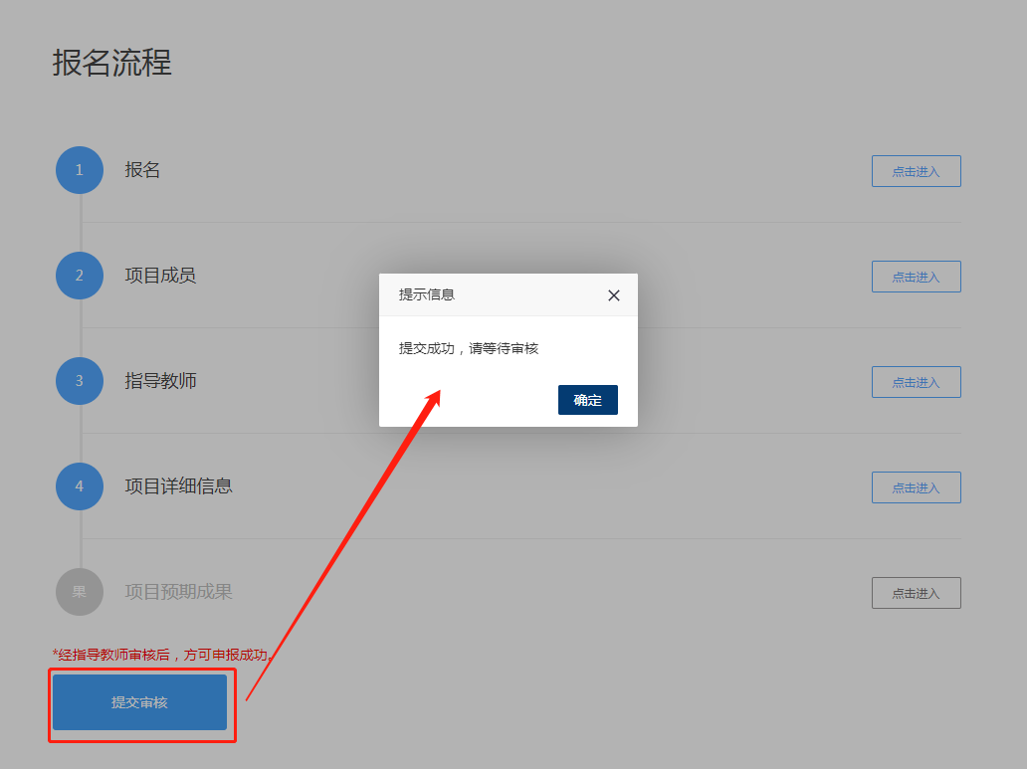
报名成功样例。如果需要修改项目信息：
- 第一种指导教师未审核情况下，可以撤销审核，重新修改。
- 第二种指导教师已审核情况下，请联系指导教师将你的项目退回。
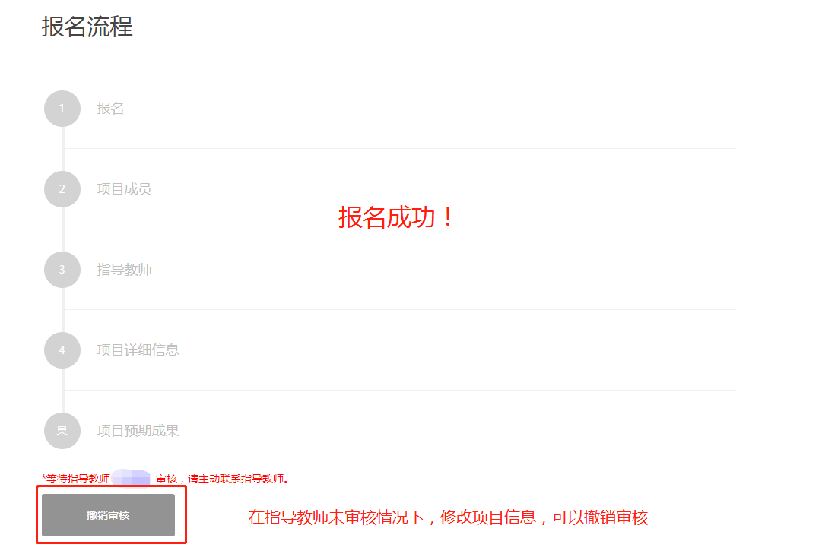

项目修改

8.1用户中心
学生版块的“用户中心”用于管理正在报名或已经报名成功的大创项目。
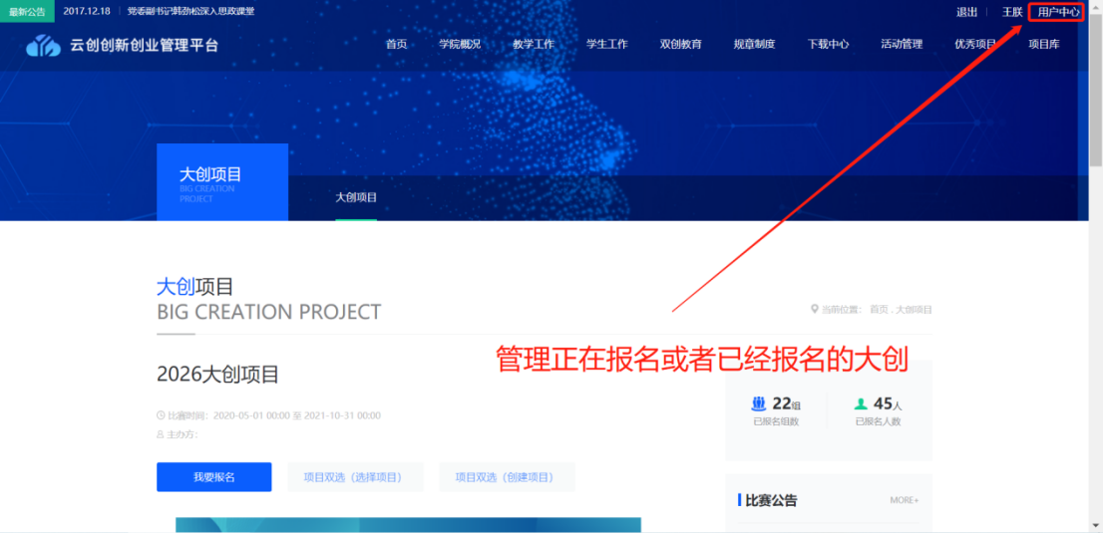

在项目提交未被指导教师审核且在项目申报截止之前，允许申报者进行修改，在用户中心的管理项目中修改。
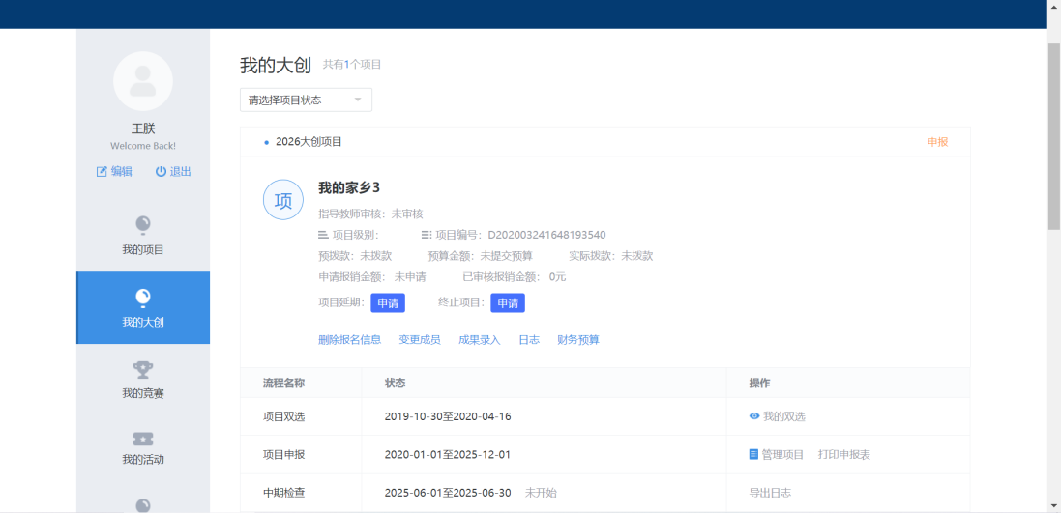

8.2项目状态
通过橙色字体可查看项目的申报状态。
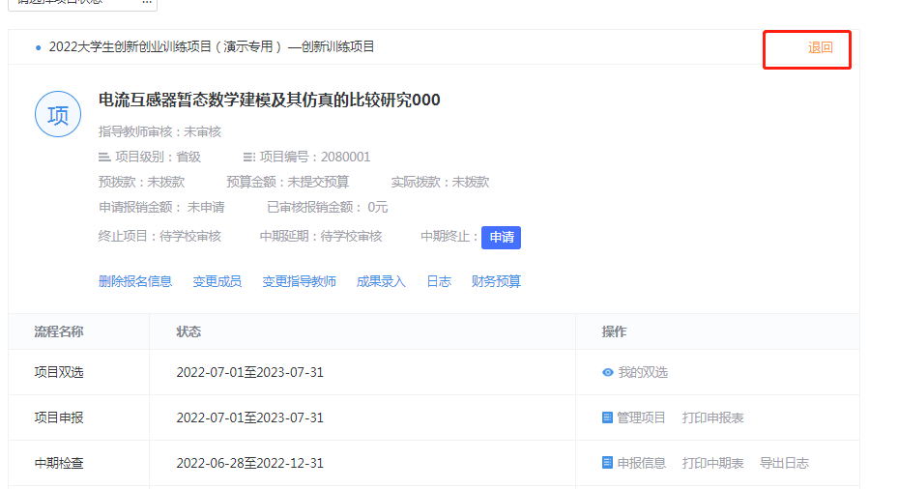

退回：项目退回后请联系指导教师或查看教师反馈，修改后重新提交即可。
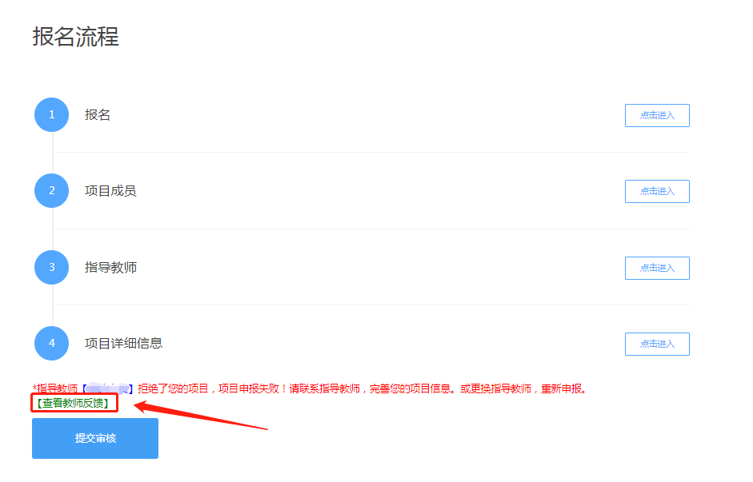
立项淘汰：项目申报失败。
